
UNIVERSIDAD TECNOLÓGICA DEL VALLE DE TOLUCA
Dirección de Carrera de Tecnologías de la Información y Comunicación
Ingeniería en Desarrollo y Gestión de Software
Actividad - 14: Aseguramiento de calidad, publicación e instalación de una PWA
Maestro:
ITIC. Roberto Vinicio Camacho Mendoza
Nombre del Estudiante
Islas Acosta Luis Enrique – 222310478
Gutiérrez Morales Rafael - 222111283
Grupo
IDGS – 104
Cuatrimestre
10º
Lugar
Santa María Atarasquillo, Lerma, México.
Fecha de Entrega
Noviembre - 2026

1. Aplicación evaluada y funcionalidades principales
Evaluamos la PWA «Consulta Académica» que desarrollamos en las actividades anteriores (repositorio GitHub: LuisIslasAcosta/Aplicacion-PWA). Permite consultar materias, horarios y docentes, registrar materias y tareas con o sin conexión, capturar la ubicación del dispositivo y recibir avisos locales. Antes de entregar la versión estable aplicamos un proceso de aseguramiento de calidad: plan de pruebas, auditoría con Lighthouse, publicación en un servicio de alojamiento y verificación de la instalación y la actualización.
Funcionalidad | Descripción en la aplicación | Tecnología
Navegación | Menú con cinco pantallas (Inicio, Materias, Agregar, Tareas, Avisos) sin recargar la página; splash inicial. | App Shell + navegación por hash
Formularios | Alta de materias y de tareas con validación en el cliente y en el servidor. | HTML5 + JavaScript + Flask
Almacenamiento local | Materias y tareas se guardan primero en el dispositivo, con estado «pendiente» o «sincronizado». | IndexedDB (versionada)
Servicios remotos | API REST: catálogo y registros; el servidor evita duplicados con un identificador único (uid). | Flask (Render) + fetch
Notificaciones | Avisos locales al registrar o consultar tareas y por tareas que vencen hoy (una vez al día). | Notifications API
Dispositivo | Captura de la ubicación con permiso del usuario y enlace «Ver en mapa». | Geolocation API
Funcionamiento offline | La interfaz abre sin red desde la caché; lo registrado sin conexión se envía al reconectar. | Service Worker + Cache API + Background Sync

2. Plan de pruebas y resultados obtenidos
Ejecutamos las pruebas con Playwright sobre Chromium y Google Chrome (Linux), contra el servidor Flask local. Cada prueba automática abre la aplicación en un navegador real, usa el modo sin conexión del navegador (el mismo mecanismo que Network → Offline en DevTools) y verifica el resultado. En total se ejecutaron 28 pruebas de la aplicación (tests/e2e.py) y 9 de compatibilidad y actualización (tests/compat_actualizacion.py); las 37 resultaron aprobadas, salvo el punto F6 de la tabla, que no es una prueba automática sino una función que la aplicación no tiene.

2.1 Plan de pruebas
ID | Funcionalidad | Procedimiento | Resultado esperado | Resultado obtenido | Estado
F1 | Navegación entre pantallas | Abrir la app y entrar a Inicio, Materias, Agregar y Tareas desde el menú. | Cada pantalla se muestra sin errores ni desbordamiento horizontal. | 4 de 4 pantallas visibles en las 4 combinaciones navegador/tamaño; 0 errores de JavaScript (P9). | Aprobado
F2 | Formulario: validación | Enviar al servidor una materia con datos inválidos (uid vacío) y coordenadas fuera de rango. | El servidor responde 400 y no crea registros. | HTTP 400 en ambos casos; sin registros creados (P7, A8). | Aprobado
F3 | Registro de información | Llenar el formulario de materia y de tarea y guardar con conexión. | Aparece en la lista como «Sincronizada» y llega al servidor. | Materia y tarea visibles y con 1 registro en el servidor (P2, T1). | Aprobado
F4 | Consulta de información | Abrir la lista de materias y el detalle de una tarea. | Se muestran los datos y el detalle. | 4 tarjetas del catálogo; detalle de la tarea visible (P2, T9). | Aprobado
F5 | Edición de información | Editar el título de una tarea ya guardada. | Se actualiza en el servidor sin crear otra tarea. | Antes = 2 tareas, después = 2; título actualizado (T8). | Aprobado
F6 | Eliminación de información | Buscar en la interfaz una opción para eliminar materias o tareas. | El registro se elimina de la lista y del servidor. | La aplicación solo permite completar o reabrir una tarea; no existe la opción de eliminar. | No aprobado
O1 | Apertura sin conexión | Activar el modo sin conexión y recargar la aplicación. | La interfaz abre y muestra los datos guardados en caché. | Interfaz visible; 4 tarjetas desde «Caché local»; 0 recursos esenciales faltantes (P3, A2). | Aprobado
O2 | Registro sin conexión | Sin conexión, registrar una materia y una tarea; cerrar y reabrir la app. | Quedan guardadas como pendientes y persisten. | Insignia con 1 pendiente; datos presentes tras reabrir (P4, T2, T3). | Aprobado
O3 | Operación que requiere conexión | Sin conexión, pulsar «Sincronizar ahora» y «Ver en mapa». | La app avisa que se necesita conexión. | Aviso «necesita conexión a internet» en ambos casos (A3, A6). | Aprobado
O4 | Sincronización al reconectar | Recuperar la conexión; simular una respuesta perdida y 5 envíos simultáneos con el mismo uid. | Se envían los pendientes sin duplicados. | Servidor con 1 registro tras los reintentos; 5 respuestas 200 (P5, P6, T4). | Aprobado
O5 | Servidor sin API | Probar la app contra un servidor que responde 404/405/501 a la API. | El registro sigue pendiente, no se marca como rechazado. | Estado «pendiente» conservado (P10). | Aprobado
N1 | Notificaciones | Conceder el permiso y activar un aviso; abrir la app con una tarea que vence hoy. | Se muestra la notificación solo con permiso. | «Notificación de prueba», «Tarea registrada» y «Tareas por atender» mostradas (A4, T7, T10). | Aprobado
N2 | Geolocalización | Capturar ubicación con permiso y también con el permiso denegado. | Con permiso se guarda; sin permiso hay mensaje claro y se puede guardar. | Coordenadas 19.282704, -99.6557 guardadas; mensaje de permiso denegado y formulario funcional (A5, A7, T5, T6). | Aprobado
K1 | Compatibilidad | Abrir las 4 pantallas en Chromium y Google Chrome, escritorio (1280 px) y móvil (390 px). | Pantallas correctas en todos. | 4 de 4 combinaciones aprobadas (sección 4). | Aprobado

2.2 Procedimiento manual con las herramientas de desarrollo
Las mismas comprobaciones se pueden repetir a mano en Chrome DevTools (F12), que es lo que mostramos en las capturas:
Prueba | Pasos en DevTools
Funcionales | Abrir la app, llenar los formularios y comprobar en Application → IndexedDB que el registro aparece con su uid y su estado.
Offline | Application → Service Workers → casilla «Offline» (o Network → «Offline»); recargar. Después revisar Application → Cache Storage para ver los archivos guardados.
Rendimiento y calidad | Pestaña Lighthouse → categorías Rendimiento, Accesibilidad, Buenas prácticas y SEO → «Analyze page load».
Compatibilidad | Barra de dispositivos (Ctrl+Shift+M) para móvil y abrir la misma URL en un segundo navegador.
[ INSERTAR AQUÍ LA CAPTURA: DevTools → Application → Service Workers con «Offline» activado y la app abierta sin conexión (Figura 1) ]
Figura 1. Aplicación abierta con el modo sin conexión activado.

3. Auditoría de rendimiento y calidad con Lighthouse
Ejecutamos Lighthouse 12 (perfil móvil, valores predeterminados) sobre la aplicación servida localmente. Esta versión ya no incluye la categoría PWA, por lo que la instalabilidad se verificó aparte (sección 6).

3.1 Resultado inicial y oportunidades de mejora
Categoría | Puntaje inicial | Puntaje final | Cambio
Rendimiento | 100 | 100 | Sin cambio
Accesibilidad | 95 | 100 | +5
Buenas prácticas | 100 | 100 | Sin cambio
SEO | 90 | 100 | +10

Métricas de carga (iguales antes y después): First Contentful Paint 0.8 s, Largest Contentful Paint 1.4 s, Total Blocking Time 10 ms, Cumulative Layout Shift 0.016 y Speed Index 2.7 s.

3.2 Mejoras aplicadas
# | Hallazgo de Lighthouse | Corrección aplicada | Archivo
1 | Accesibilidad: contraste insuficiente (3.29:1) del indicador «En línea» (texto blanco sobre verde #16a34a). Se requiere 4.5:1. | Se oscureció el verde a #15803d (contraste 5.0:1). | public/style.css
2 | Accesibilidad: contraste insuficiente (4.4:1) en los textos secundarios gris #78716c sobre fondo azul claro. | Se cambió el gris a #57534e en todos los textos secundarios (autor, resumen, estados). | public/style.css
3 | SEO: el documento no tiene meta description. | Se agregó <meta name="description"> con el resumen de la aplicación. | public/index.html
Como cambiaron archivos del App Shell, también subimos la versión del Service Worker de v5 a v6 para que los usuarios reciban los archivos nuevos (sw.js). El único hallazgo restante es informativo («Network dependency tree»: app.js pide la API después de cargarse); no lo corregimos porque exigiría reorganizar la carga de scripts y el puntaje de rendimiento ya es 100.
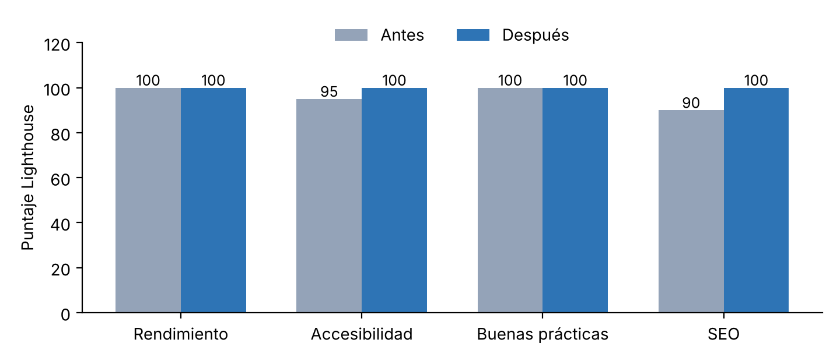
Figura 2. Puntajes de Lighthouse antes y después de las mejoras.
[ INSERTAR AQUÍ LA CAPTURA: Reporte de Lighthouse sobre la URL pública (cuatro puntajes en 100), pestaña Lighthouse de DevTools (Figura 3) ]
Figura 3. Auditoría Lighthouse de la versión publicada.
Los reportes completos (HTML y JSON, antes y después) están en el repositorio, carpeta docs/lighthouse.

4. Pruebas de compatibilidad
Abrimos las cuatro pantallas principales en dos navegadores y dos tamaños de pantalla, verificando que se muestren, que no haya desbordamiento horizontal y que no aparezcan errores de JavaScript.
Navegador | Tamaño | Resultado | Observación
Chromium (Playwright) | Escritorio 1280×800 | Aprobado | 4/4 pantallas, 0 errores
Chromium (Playwright) | Móvil 390×844 | Aprobado | 4/4 pantallas, 0 errores
Google Chrome estable | Escritorio 1280×800 | Aprobado | 4/4 pantallas, 0 errores
Google Chrome estable | Móvil 390×844 | Aprobado | 4/4 pantallas, 0 errores

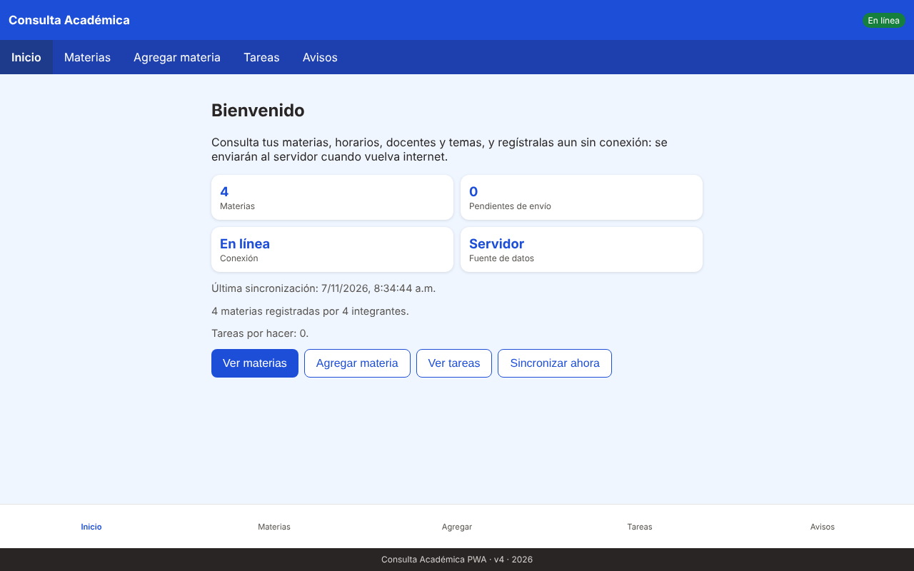 | 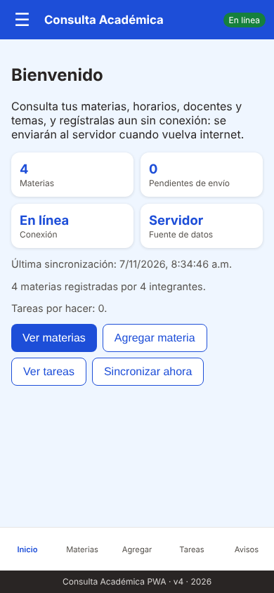
Figura 4. Pantalla de Inicio en Google Chrome: escritorio (izquierda) y móvil (derecha).
Las dos pruebas automáticas usan motores basados en Chromium. Para cubrir otro motor, y para el requisito de «dos navegadores o dispositivos», también abrimos la aplicación publicada en un dispositivo real, como se muestra en la siguiente captura.
[ INSERTAR AQUÍ LA CAPTURA: La aplicación publicada abierta en un segundo navegador o en el teléfono (Firefox, Edge, Safari o Android) (Figura 5) ]
Figura 5. Aplicación publicada en un navegador o dispositivo distinto.

5. Publicación de la PWA

5.1 Servicio seleccionado: Netlify
Elegimos Netlify porque publica una carpeta del repositorio (public/) sin paso de compilación, genera automáticamente el certificado HTTPS, despliega en cada push a GitHub y permite fijar cabeceras para que el archivo sw.js no se guarde en la caché HTTP, lo que hace que las actualizaciones se detecten de inmediato. GitHub Pages obligaría a mover la aplicación a la raíz o usar una acción de despliegue, y el scope del Service Worker dependería del nombre del repositorio. El servidor Flask no se aloja en Netlify: sigue en Render y Netlify reenvía las llamadas /api/* hacia él, de modo que la PWA conserva las mismas rutas relativas.

5.2 Parámetros de configuración utilizados
Parámetro | Valor
Repositorio vinculado | github.com/LuisIslasAcosta/Aplicacion-PWA (rama main)
Base directory | (vacío: raíz del repositorio)
Build command | (ninguno: sitio estático)
Publish directory | public
Despliegue continuo | Activado: cada push a main publica una versión nueva
Redirección de la API (public/_redirects) | /api/* https://aplicacion-pwa.onrender.com/api/:splat 200
Cabeceras (netlify.toml) | Cache-Control: no-cache para /sw.js y /manifest.json
HTTPS | Certificado gratuito automático de Netlify (obligatorio para el Service Worker)
URL pública | https://[nombre-del-sitio].netlify.app
Los archivos netlify.toml y public/_redirects ya están en el repositorio.

5.3 Procedimiento realizado
# | Paso | Cómo se hizo / verificación
1 | Proyecto organizado y actualizado en GitHub | git add, commit y push de los cambios de esta actividad (v6, mejoras de Lighthouse, netlify.toml y _redirects).
2 | Configurar el servicio | Crear cuenta en Netlify e iniciar sesión con GitHub.
3 | Vincular el repositorio | Add new site → Import an existing project → GitHub → seleccionar Aplicacion-PWA.
4 | Configurar parámetros | Publish directory = public; sin comando de build (los valores se leen de netlify.toml).
5 | Verificar HTTPS | Deploy site; comprobar el candado y que http:// redirige a https://.
6 | Obtener la URL pública | Copiar la dirección .netlify.app (Site configuration → Site details).
7 | Probar la aplicación publicada | Abrir la URL y repetir: navegar, registrar, consultar y abrir sin conexión (Application → Service Workers).
[ INSERTAR AQUÍ LA CAPTURA: Repositorio en GitHub con la carpeta public, netlify.toml y el último commit (Figura 6) ]
Figura 6. Repositorio con el código fuente.
[ INSERTAR AQUÍ LA CAPTURA: Netlify: configuración del sitio (repositorio vinculado, Publish directory = public) (Figura 7) ]
Figura 7. Parámetros de publicación en Netlify.
[ INSERTAR AQUÍ LA CAPTURA: Netlify: pestaña Deploys con el despliegue en estado «Published» (Figura 8) ]
Figura 8. Despliegue publicado correctamente.
[ INSERTAR AQUÍ LA CAPTURA: La aplicación publicada con el candado HTTPS y la URL pública en la barra de direcciones (Figura 9) ]
Figura 9. Aplicación publicada mediante HTTPS.

6. Instalación y actualización

6.1 Criterios de instalación
Comprobamos la instalabilidad con el protocolo de Chrome (Page.getInstallabilityErrors y Page.getAppManifest, los mismos datos que muestra Application → Manifest en DevTools): el manifest no reporta errores y no hay ningún impedimento de instalación; el único aviso devuelto, «in-incognito», se debió a que el navegador de prueba no tenía un perfil normal.
Criterio | Valor en la aplicación | Estado
HTTPS | Netlify (en local, localhost se considera seguro) | Cumple
Manifest enlazado | <link rel="manifest" href="manifest.json"> | Cumple
name y short_name | «Consulta Académica PWA» / «Académico» | Cumple
Íconos | 192×192 y 512×512 (este último «any maskable») | Cumple
start_url y scope | ./index.html y ./ | Cumple
display | standalone | Cumple
Service Worker con fetch | sw.js, App Shell en caché y respuesta sin conexión | Cumple

6.2 Instalación
En Chrome o Edge se abre la URL publicada y se pulsa el ícono «Instalar» de la barra de direcciones; en Android, menú → «Instalar aplicación»; en iOS, Compartir → «Agregar a inicio». Después se abre desde el ícono y se comprueba que muestre el nombre «Académico», su ícono y la ventana propia sin barra del navegador.
[ INSERTAR AQUÍ LA CAPTURA: Ícono «Instalar» del navegador o cuadro de diálogo de instalación de la URL publicada (Figura 10) ]
Figura 10. Instalación de la PWA.
[ INSERTAR AQUÍ LA CAPTURA: La aplicación instalada: ícono con su nombre en el escritorio/pantalla de inicio y la app abierta en ventana propia (Figura 11) ]
Figura 11. Aplicación instalada y en ejecución.

6.3 Actualización con el Service Worker
Probamos el ciclo completo de actualización sobre una copia del proyecto. La modificación fue cambiar el texto de bienvenida a «Bienvenido (versión 2)» y subir la constante VERSION del Service Worker, que da nombre a las cachés. Antes de actualizar registramos una materia para comprobar que los datos locales se conservan.
ID | Comprobación | Resultado obtenido | Estado
U1 | Versión 1 instalada | Service Worker activo; cachés consulta-shell-v6 y consulta-datos-v6. | Aprobado
U2 | La versión nueva espera y se avisa | Se instala en segundo plano y queda en espera (waiting); aparece el aviso «Actualizar»; la pantalla sigue mostrando la versión 1. | Aprobado
U3 | El usuario acepta la actualización | Se envía SKIP_WAITING, el nuevo Service Worker se activa y la app recarga mostrando «Bienvenido (versión 2)». | Aprobado
U4 | Limpieza de cachés | Solo quedan las cachés de la versión nueva; las anteriores se borran en el evento activate. | Aprobado
U5 | Datos locales conservados | La materia registrada antes (1 en IndexedDB) sigue ahí después (1) y se ve en la lista. | Aprobado

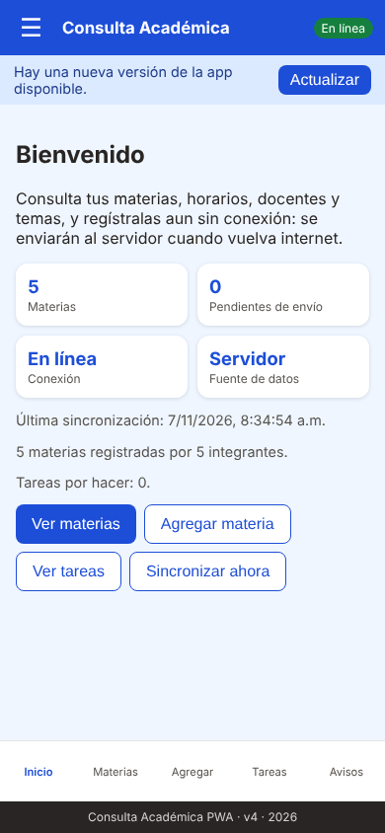 | 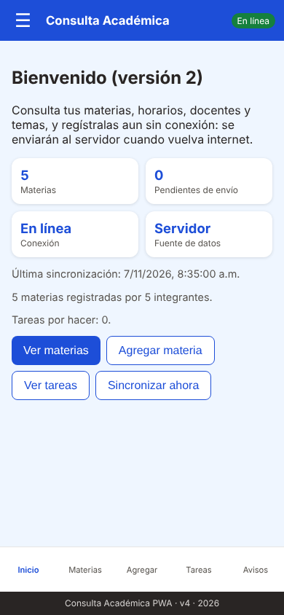
Figura 12. Aviso de nueva versión (izquierda) y aplicación ya actualizada (derecha).
En la aplicación publicada repetimos el mismo procedimiento: cambiamos el texto de bienvenida en index.html, subimos VERSION a v7 en sw.js, hicimos commit y push, esperamos el nuevo despliegue de Netlify, abrimos la aplicación instalada y aceptamos el aviso «Actualizar»; finalmente comprobamos que las materias y tareas registradas seguían disponibles.
[ INSERTAR AQUÍ LA CAPTURA: Aplicación publicada con el aviso «Nueva versión disponible» (Figura 13) ]
Figura 13. Aviso de actualización en la aplicación publicada.
[ INSERTAR AQUÍ LA CAPTURA: Aplicación actualizada con el texto nuevo y los datos locales conservados (Figura 14) ]
Figura 14. Aplicación actualizada con sus datos.

7. Evidencias entregadas
# | Evidencia | Dónde está
1 | Repositorio GitHub con el código fuente | github.com/LuisIslasAcosta/Aplicacion-PWA (Figura 6)
2 | URL pública de la PWA | https://[nombre-del-sitio].netlify.app (Figura 9)
3 | Aplicación publicada e instalada | Figuras 9, 10 y 11
4 | Plan de pruebas con resultados obtenidos | Sección 2 y tests/resultados/*.md
5 | Reporte Lighthouse con las mejoras | Sección 3, docs/lighthouse/ y Figura 3
6 | Capturas de publicación, instalación y actualización | Figuras 7, 8, 10, 11, 13 y 14
7 | Documento técnico: herramientas, servicios y parámetros | Este documento (secciones 2, 3 y 5)

8. Conclusiones
El proceso de calidad nos permitió comprobar con evidencia que la aplicación funciona con y sin conexión, que no duplica registros al reintentar y que conserva los datos locales al actualizarse. La auditoría de Lighthouse encontró fallas pequeñas pero reales (contraste de color y falta de meta description) que corregimos hasta llegar a 100 en las cuatro categorías. También detectamos una carencia funcional: la aplicación no permite eliminar registros, y la dejamos señalada como «No aprobado» para resolverla en una versión posterior (junto con el endpoint DELETE en el servidor). Por último, versionar el Service Worker, avisar al usuario y no tocar IndexedDB durante la actualización es lo que permite publicar versiones nuevas sin que nadie pierda su información.

Referencias
- Chrome for Developers. (s. f.). Lighthouse overview. https://developer.chrome.com/docs/lighthouse/overview
- Chrome for Developers. (s. f.). Debug Progressive Web Apps. https://developer.chrome.com/docs/devtools/progressive-web-apps
- Playwright. (s. f.). Playwright documentation. https://playwright.dev/docs/intro
- Netlify Docs. (s. f.). Redirects and rewrites; Custom headers; File-based configuration (netlify.toml). https://docs.netlify.com/
- GitHub Docs. (s. f.). GitHub Pages. https://docs.github.com/en/pages
- web.dev. (s. f.). Installable PWAs. https://web.dev/learn/pwa/installation
- web.dev. (s. f.). The service worker lifecycle. https://web.dev/articles/service-worker-lifecycle
- MDN Web Docs. (s. f.). Web app manifest. https://developer.mozilla.org/en-US/docs/Web/Progressive_web_apps/Manifest
- W3C. (s. f.). Web Content Accessibility Guidelines (WCAG) 2.2: 1.4.3 Contrast (Minimum). https://www.w3.org/TR/WCAG22/
Consultadas en noviembre de 2026.

